«**ΑΠΟΚΑΤΑΣΤΑΣΗ ΤΟΥ ΚΩΔΩΝΟΣΤΑΣΙΟΥ ΤΗΣ ANNUNZIATA ΣΤΗΝ ΠΑΛΑΙΑ ΠΟΛΗ ΤΗΣ ΚΕΡΚΥΡΑΣ**»

To Έργο «ΑΠΟΚΑΤΑΣΤΑΣΗ ΤΟΥ ΚΩΔΩΝΟΣΤΑΣΙΟΥ ΤΗΣ ANNUNZIATA ΣΤΗΝ ΠΑΛΑΙΑ ΠΟΛΗ ΤΗΣ ΚΕΡΚΥΡΑΣ» εντάχθηκε στο Επιχειρησιακό Πρόγραμμα «Ιόνια Νησιά 2014 – 2020» με αρχικό προϋπολογισμό 312.976,00 €, χρηματοδότηση από το Ευρωπαϊκό Ταμείο Περιφερειακής Ανάπτυξης και Δικαιούχο τη Διεύθυνση Αναστήλωσης Βυζαντινών και Μεταβυζαντινών Μνημείων. Ο τελικός προϋπολογισμός της Πράξης κατόπιν σχετικών τροποποιήσεων της απόφασης ένταξης διαμορφώθηκε στο ποσό των 491.235,45 €.

Το έργο αφορά στην αποκατάσταση και ανάδειξη του κωδωνοστασίου της μονής Ευαγγελιστρίας, (Annunziata), που βρίσκεται στο κέντρο της Παλαιάς Πόλης της Κέρκυρας και είναι κηρυγμένο μνημείο. Από τη μονή σώζεται μόνο το πυργοειδές κωδωνοστάσιο και το ΒΑ τμήμα του καθολικού της. Στην βόρεια και ανατολική πλευρά του καθολικού εφάπτονται δύο νεότερα προσκτίσματα στα οποία στεγάζονται σήμερα εμπορικά καταστήματα.

Οι εργασίες που θα εκτελεστούν στο πλαίσιο του έργου είναι: Κατασκευή αρμολογημάτων. Εφαρμογή ενεμάτων για την ομογενοποίηση της μάζας των τοιχοποιιών. Συρραφή ρωγμών με λίθινα και μεταλλικά κλειδιά. Τοπικές ανακτήσεις τμημάτων λιθοδομής στη στάθμη του ισογείου και του παταριού. Τοποθέτηση νέων ελκυστήρων από ανοξείδωτο χάλυβα. Ενίσχυση θόλων με κατασκευή ενισχυμένου οπλισμένου κονιάματος. Επισκευή κλίμακας εισόδου. Επισκευή καταχύστρας με συμπλήρωση λίθων και πλίνθων. Κατασκευή νέων εσωτερικών και εξωτερικών επιχρισμάτων. Κατασκευή νέων ξύλινων δαπέδων. Κατασκευή νέας ξύλινης εσωτερικής κλίμακας. Κατασκευή νέων ξύλινων κουφωμάτων. Επισκευή κεραμικού δαπέδου και κατασκευή νέων. Επισκευή τραβηχτών γείσων. Αποκατάσταση συστήματος ανάρτησης καμπανών. Συντήρηση και αποκατάσταση προς έκθεση των αποτοιχισμένων τοιχογραφιών του Καθολικού της Μονής στον εκθεσιακό χώρο της

Βυζαντινής Συλλογής του Παλαιού Φρουρίου Κέρκυρας. Αποκάλυψη και συντήρηση τοιχογραφικού διακόσμου που εντοπίστηκε μετά την αποτοίχιση των τοιχογραφιών στην τοιχισμένη σήμερα

αψίδα του Καθολικού της Μονής. Εκπόνηση μελέτης και συντήρηση του μαρμάρινου θυρεού της βόρειας όψης, της εντοιχισμένης επιγραφής στο εσωτερικό του Καθολικού, του ανάγλυφου εμβλήματος της Κέρκυρας και των λίθινων στοιχείων των ανοιγμάτων της 4ης στάθμης του κωδωνοστασίου και των τεσσάρων χάλκινων κωδώνων. Εργαστηριακές αναλύσεις κονιαμάτων και χρωστικών ουσιών. Σχεδιαστική αποτύπωση του τοιχογραφικού διακόσμου. Συντήρηση και αποκατάσταση των τοιχοποιιών των τάφων στο δάπεδο του Καθολικού, σε χώρο επισκέψιμο από το κοινό. Διαμόρφωση ανασκαμμένου χώρου τάφων (απομάκρυνση βάσεων σκυροδέματος στήριξης ικριωμάτων, αποστράγγιση χώρου, χωμάτινες διαμορφώσεις, κατασκευή νέου λιθόχτιστου τοιχίου, κατασκευή δύο μικρών κλιμάκων). Τοποθέτηση χαμηλού μεταλλικού κιγκλιδώματος. Τοποθέτηση δύο πινακίδων ενημέρωσης του κοινού, η μία σε μορφή Braille. Επανατοποθέτηση των κωδώνων.

Με την ολοκλήρωση του, το Έργο θα αποδοθεί στην τοπική κοινότητα, συμβάλλοντας στην ανάπτυξη του τουρισμού και στη διεύρυνση της τουριστικής περιόδου, στην κατεύθυνση άρσης της εποχικότητας. Θα αποτελέσει, ως δίκτυο με τα υπόλοιπα μνημεία στην ευρύτερη περιοχή, πόλο έλξης επισκεπτών και σε συνδυασμό με την πολιτιστική χρήση του θα συμβάλλει στην ανάδειξη του πολιτιστικού αποθέματος της περιοχής.





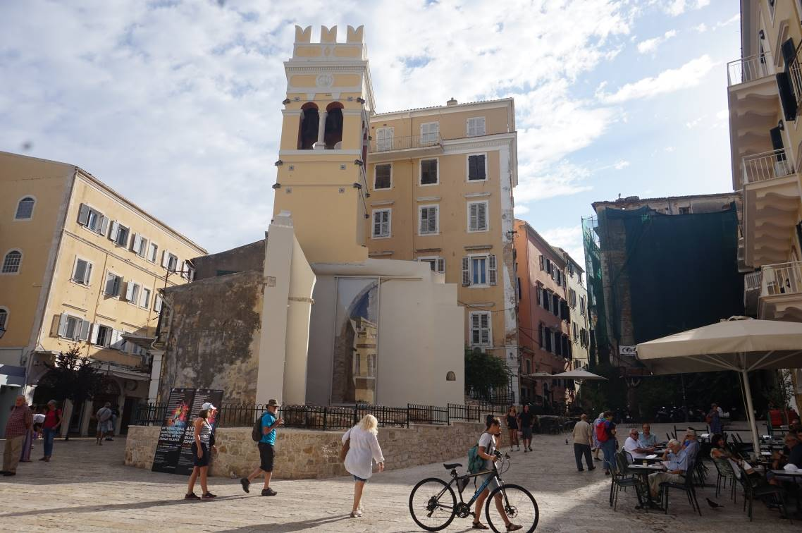

ΤΟ ΜΝΗΜΕΙΟ ΜΕΤΑ ΤΗΝ ΑΠΟΚΑΤΑΣΤΑΣΗ

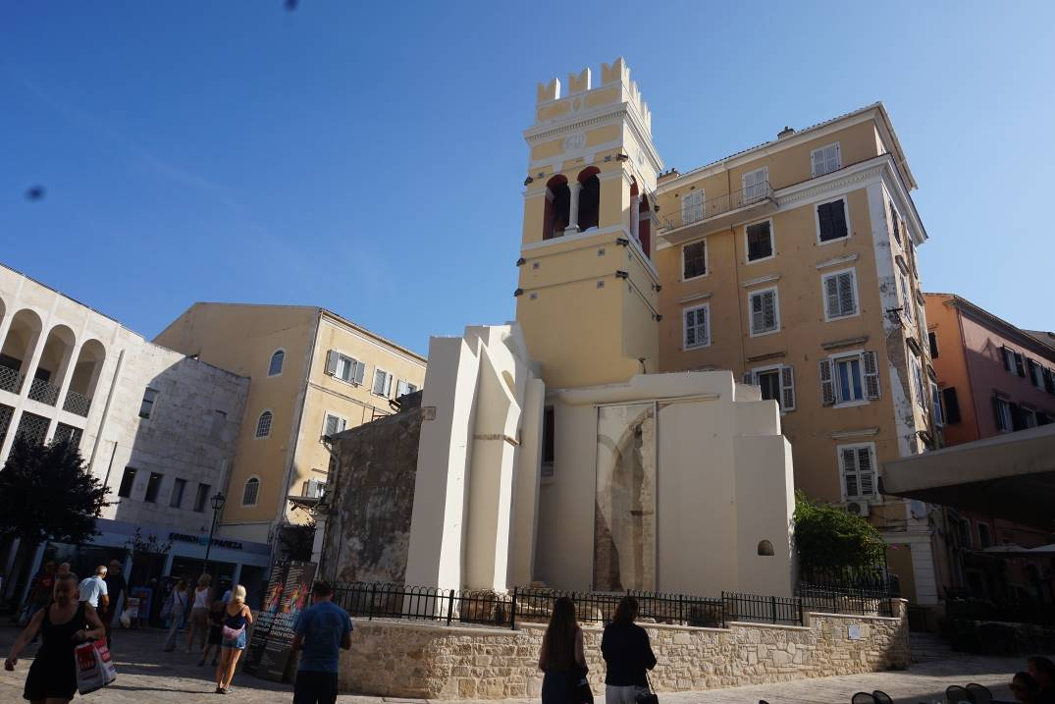

ΤΟ ΜΝΗΜΕΙΟ ΜΕΤΑ ΤΗΝ ΑΠΟΚΑΤΑΣΤΑΣΗ